Centro per l'innovazione 4P
Nota: 4P = citazione di Resnick = Passion, Project, Play, Peer Revisione = BETA5 - 2015/11/04
SI FA PRESENTE CHE QUANTO SCRITTO DI SEGUITO NON è STATO ACCETTATO IN ALCUN MODO DAL COMUNE, È SOLO UNA PROPOSTA IN ELABORAZIONE IN MODO COLLABORATIVO
Il progetto “Fabriano città del Software Libero” è una proposta di Luca Ferroni, in elaborazione e non contiene in alcuna parte posizioni del Comune di Fabriano o dell’Assessore al Software Libero.
La proposta è condivisa con il gruppo PDP e il team beFair, e intende esserlo con soggetti delle reti del software libero e dell’economia solidale nell’interesse di mettere insieme l’esperienza collettiva e definire una via pragmatica per il nuovo sviluppo.
La proposta è da considerarsi nello stato BETA, che nel nostro caso vuol dire pronta per una prima fase di condivisione.

Alcuni soggetti hanno dimostrato interesse
Alcuni attori pubblici e privati con cui è stato già rilevato interesse per un centro di questo tipo:
- L'Università Politecnica delle Marche
- L'Università di Camerino
- la Regione Marche
- L'ASUR Marche
- La Rete di Economia Etica e Solidale delle Marche
- Gruppi locali e nazionali di Software Libero

Missione
Sviluppare il territorio fabrianese con tecnologie, metodi e pratiche per una società sostenibile: etica e solidale.
Questo progetto rientra nella progettualità beFair che ne chiarisce il contesto. Per ulteriori approfondimenti si rimanda alla sua lettura.

Il progetto in poche righe
Rivalutare il tessuto economico e sociale sviluppando le aree strategiche descritte di seguito a partire da un centro per il software libero e per il nuovo sviluppo del territorio che aggreghi
- la parte professionale che offra servizi di consulenza, sviluppo, facilitazione e operatività per lo sviluppo del territorio alle aziende, alla PA, alle scuole, alle associazioni
- la parte associativa curata dall'associazionismo che rende viva la struttura e ne fa luogo di aggregazione e stimolo giovanile
- la parte formativa per creare un vivaio di cervelli nel territorio
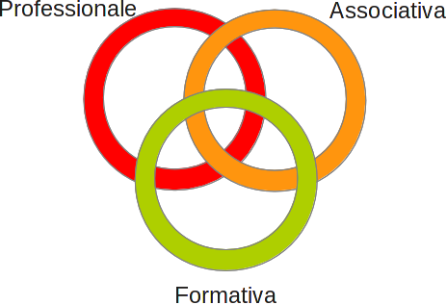

I punti cardinali
Cosa si intende per Fabriano città del Software Libero e delle reti solidali?
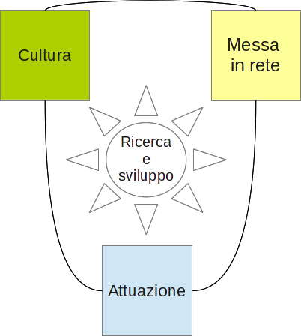
- Cultura: (colore verde): un territorio che conosce la tematica e sa formare individui ed aziende;
- Messa in rete: (colore giallo): un territorio che sa aggregare e valorizzare le esperienze locali;
- Attuazione: (colore azzurro): un territorio che sa realizzare soluzioni con software libero come infrastruttura per il tessuto economico e sociale locale. Un territorio che innanzitutto consenta agli abitanti di adottare software libero, e che lo adotti in prima persona;
- Ricerca e sviluppo (non caratterizzato da un colore specifico perché sottende gli altri 3): un territorio che sa mettersi in gioco per innovarsi, e si incammina sperimentando nuovi percorsi.
La descrizione più ampia di ogni area strategica si ritrova nella progettualità beFair. Ogni obiettivo elencato di seguito è inquadrato in un'area strategica e funzionale al raggiungimento di una o più mete.

Mete
Le mete definiscono l'orizzonte cui il progetto tende. Il loro scopo non è di essere raggiunte in un arco temporale definito, ma definire il punto di arrivo verso cui incamminarsi.
- Capacità di sviluppo di nuove soluzioni e personalizzazioni
- Formazione permanente per il territorio
- Naturalizzare e facilitare la pratica della condivisione
- Adozione diffusa e virtuosa di Software Libero nel comune e nelle scuole
- valorizzare e trarre valore dalle esperienze di software libero locali e nazionali
- Sviluppo dell'interesse e della partecipazione attiva dei giovani
- Mettere fine ai meccanismi di lock-in
- Favorire processi virtuosi anche in altri ambiti

Aree strategiche
Le aree strategiche servono ad inquadrare gli obiettivi.
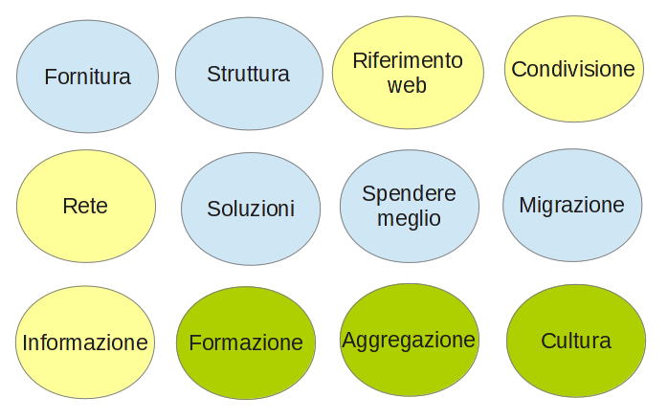
- Fornitura: definire criteri per i bandi e procedure di verifica delle forniture IT
- Struttura: costituire un centro per il nuovo sviluppo del territorio con specializzazione nel Software Libero e condivisione dei saperi, cui partecipano sia il soggetto professionale demandato a gestire il progetto, sia il soggetto associativo e culturale.
- Presenza web: costituire un punto di riferimento online per diffondere le informazioni sul progetto e dare visibilità.
- Condivisione: valorizzare il software di proprietà comunale condividendolo con licenze libere
- Migrazione: effettuare lo studio, migrare programmi e postazioni per i quali si individuano alternative libere competitive
- Spendere meglio: liberare spese inutili da reinvestire. Creare occupazione in questo settore e per questo stesso progetto
- Soluzioni: studiare, mettere in rete e sviluppare soluzioni per il territorio in vari ambiti.
- Rete: Consolidare i rapporti di rete con le associazioni, aziende, centri di competenza ed altri enti e realtà che si occupano della tematica per introdurre buone pratiche ed avviare progetti insieme.
- Informazione: dare sistematica visibilità del percorso nei canali di diffusione e agli eventi che trattano la tematica.
- Formazione: avviare un meccanismo di formazione continua in connessione anche con gli enti formativi locali.
- Aggregazione: realizzare uno o più laboratori che sia luogo di sperimentazione, aggregazione e formazione su questi temi.
- Cultura: riscoprire il termine hacker e valorizzare l'etica che esso sottende

Obiettivi funzionali
Gli obiettivi sono punti verificabili tangibilmente nell'arco temporale del progetto. Ad ogni stadio del progetto è importante poter verificare i risultati raggiunti per ogni obiettivo.
Alla luce della grave crisi economica e finanziaria che così duramente ha impattato sul nostro Paese e in particolare sul nostro territorio, riconosciamo la necessità di soddisfare alcune esigenze funzionali per tornare ad uno sviluppo solidale e sostenibile:
- Soluzioni “fast and easy” per favorire l'economia territoriale basata sui criteri della sostenibilità e facilitando ad esempio l'attività dei Gruppi di Acquisto Solidale per favorire i produttori e i prodotti locali, promuovendo così dei circuiti economici virtuosi e altamente remunerativi.
- Formazione applicata “learning by doing”: la ricerca applicata alle esigenze di sviluppo tecnologiche permette la crescita delle competenze nel territorio e la formazione di un bacino di professionalità a disposizione del Centro e delle aziende partner;
- Confronto e progettazione condivisa fra i professionisti che si occupano delle tematiche progettuali. Lo sviluppo di rete permette di esaltare la creatività tecnica e di produrre un totale che sia maggiore della somma delle parti;
- Riduzione dei costi complessivi della produzione delle soluzioni tecnologiche, per permettere uno sviluppo agile e per facilitarne l’adozione da parte delle realtà del territorio
- Sviluppo di soluzioni ad alto contenuto tecnologico per le aziende del territorio che possono giovarsene per il rilancio delle proprie attività e del loro ciclo produttivo;
- Offrire alle realtà della Pubblica Amministrazione della Sanità, della Scuola, dell’Associazionismo e del terzo settore soluzioni tecnologiche orientate sulle loro necessità, personalizzate e standard, per evitare le bad practices del vendor lock-in e garantendo bassi costi di uscita;
- Fornire in particolar modo alle realtà pubbliche che hanno strutture IT importanti (ad esempio la Regione Marche), un'assistenza specializzata e professionale per permettere l’adozione di soluzioni basate su Software Libero e Open Source.

Sviluppo in rete
La caratteristica che distingue il nostro Centro dalle molte altre realtà simili già sorte in Italia e nel Mondo è la forte sinergia con la associazioni locali e nazionali che da anni promuovono e condividono i nostri valori.
Il centro si propone quindi come nodo di riferimento territoriale nello scenario della rivoluzione delle reti (cfr. Organizzare reti solidali di Euclides André Mance, consulente del governo brasiliano Lula per l’economia solidale). Il territorio dispone di enormi potenzialità frammentate su multiple realtà che hanno bisogno di essere coordinate e messe in collegamento. Per raggiungere questo obiettivo, il Centro:
- valorizza e connette le risorse umane e tecniche disponibili;
- aggrega le professionalità e ne facilità l’espressione;
- trova nel settore R&D il motore primario delle proprie attività;
- contestualizza le soluzioni sviluppate per permetterne l’applicazione anche in altri territori;

Progetto Esecutivo
Il progetto esecutivo per “Fabriano città del Software Libero” è molto complesso da delineare. Esso fa parte di un processo di rete in cui assume un valore fondamentale il successo di percorso che supera il valore del risultato atteso. Questo può sembrare paradossale, ma appare logico quando la rete è ben equilibrata e trasparente, perché il percorso è sotto gli occhi di tutti e in ascolto per eventuali criticità. Di qui il ruolo fondamentale del comitato etico.
Nella stesura di questo progetto esecutivo si sono voluti bilanciare le necessità:
- infrastruttura: necessaria per poter concretizzare su solide basi
- motore: necessario per sviluppare il percorso del nuovo sviluppo territoriale
- sostenibilità: necessaria per garantire l'occupazione di chi ci lavora
I 3 filoni corrispondenti da portare avanti parallelamente sono:
- riferimenti: avviare la struttura e i riferimenti web come infrastruttura fisica o virtuale. È prioritario
- cervelli e rete: aggregare, formare e dare visibilità continuamente come motore a sostegno del progetto, delle aziende del territorio e del sociale
- soluzioni attuabili: offrire soluzioni che consentano la sostenibilità immediata
L'immagine sintetica di questo progetto esecutivo è la seguente:
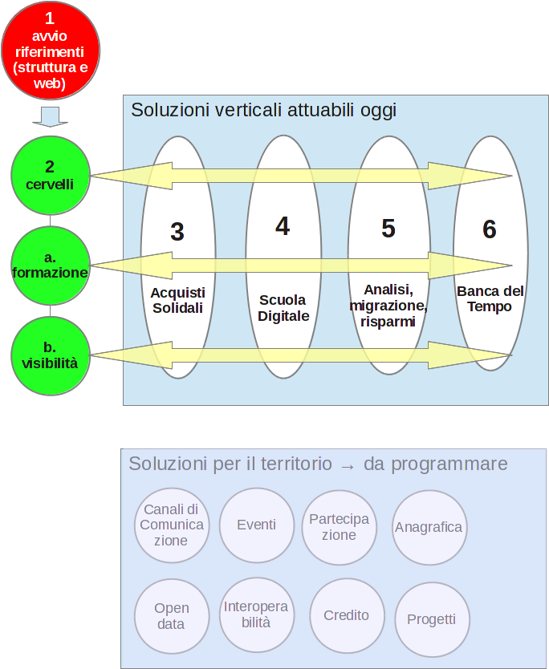
Per maggiori dettagli sui progetti inclusi come attuabili si faccia riferimento alla pagina: progetti

FASE 1 - ANNO 2013: PREPARAZIONE

Riferimenti
- inaugurare il centro per il software libero e il nuovo sviluppo del territorio e realizzare le parti:
  - sede professionale
  - sede del PDP
  - laboratorio dimostrativo dedicato alle scuole
  - laboratorio di sperimentazione, ricerca&sviluppo, trashware
  - sala formazione
- avviare i riferimenti web negli spazi del Comune e del PDP
- elaborazione criteri per i bandi

I cervelli e la rete
- avviare il comitato etico
- avviare cicli di formazione rapidi:
  - programmazione periodica per video educativi e formativi,
  - vivacità nei laboratori: progetti pilota / progettini, gare, percorsi di training, …
  - seminari specializzati con interventi da esterni
- consolidare i rapporti con:
  - il tessuto associazionistico del territorio sostenendo il progetto RAGA10
  - la Rete Dossier Scuola,
  - la Rete di Economica Etica e Solidale delle Marche,
  - l'Associazione per il Software Libero,
  - Italian Linux Society,
  - Associazione Italiana Imprese Software Libero
- dare visiblità del percorso a:
  - VII conferenza italiana sul Software Libero (CONFSL13)
  - Didattica aperta 2013
  - Organizzazione GNU/Linux Day 2013
  - Sbarco dei GAS 2013
- PROGETTAZIONE PROGETTAZIONE PROGETTAZIONE: Di certo nelle reti del Software Libero e dell'Economia Solidale non mancano le professionalità per poter velocizzare il percorso. Questo vuol dire che se si comprende la necessità di ripensare il territorio, e si reperissero fondi a tale scopo, ampliando il numero di professionisti che si occupano del progetto, si potrebbero portare avanti PRATICAMENTE TUTTI i progetti con grande beneficio per il rilancio.

Soluzioni autosostenibili
Si ricorda che i progetti sono riepilogati alla pagina: progetti
- CONSULENZA: effettuare consulenze di secondo e terzo livello
- ACQUISTI SOLIDALI: portare a regime Gasista Felice per gli acquisti solidali, integrando GAS e produttori fabrianesi nell'installazione esistente e raggiungere il risultato di una installazione regionale del prodotto
- SCUOLE: analizzare le esigenze delle scuole del territorio che vorranno partecipare al progetto per pianificare azioni immediate e a lungo termine. Valutando implementazioni di community cloud comunale;
  - implementazione in via prioritaria per le soluzioni che sono autosostenibili: c'è un'esigenza forte, o fanno risparmiare e richiedono uno sforzo contenuto
- MIGRAZIONE PA: effettuare un'analisi dei costi di licenza del Comune e pianificare le fasi di una migrazione graduale con particolare riferimento per gli ambiti attuabili velocemente e con gran risparmio;
  - implementazione in via prioritaria per le soluzioni autosostenibili: c'è un'esigenza forte, o fanno risparmiare e richiedono uno sforzo contenuto
- avviare un'analisi per definire i flussi di lavoro da iniziare ad adottare in preparazione dello sviluppo della Banca del Tempo

FASE 2: 2014 rete

Riferimenti
- riferimenti di sviluppo collaborativo per il Comune e le scuole

I cervelli e la rete
- nodo territoriale della Rete Dossier Scuola
- attività periodica di formazione, relazione con enti di formazione
- lancio del MASTER per il SOFTWARE LIBERO
- dare evidenza delle risorse impiegate e necessarie per i progetti
- dare visiblità del percorso a:
  - VII conferenza italiana sul Software Libero (CONFSL13)
  - Didattica aperta 2013
  - Organizzazione GNU/Linux Day 2014
  - Sbarco dei GAS 2014
  - Partecipazione a Debconf / FOSDEM
- sviluppo della rete per ambiti tematici:
  - scuola
  - partecipazione dei cittadini
  - infrastrutture IT per lo sviluppo del territorio
  - formazione e condivisione di buone pratiche di economia solidale
  - messa in rete e attivazione di meccanismi virtuosi

Soluzioni autosostenibili
Si ricorda che i progetti sono riepilogati alla pagina: progetti
- migrazioni Comune, Scuole
- Canali di comunicazione
- Banca del tempo
- OpenMunicipio per la trasparenza e la partecipazione dei cittadini all'amministrazione della città
- Sorgente unica per gli eventi

FASE 3: 2015-2017 per un nuovo territorio: lo SMART LAND (territorio proattivo)

I cervelli e la rete
- lancio del FESTIVAL DELLA CULTURA E DEL SOFTWARE LIBERO

Soluzioni autosostenibili
Si ricorda che i progetti sono riepilogati alla pagina: progetti
- anagrafica dei soggetti e delle competenze
- progetti → software per sviluppare la capacità di progettazione territoriale in rete (JAGOM)
- open data
- interoperabilità
considerazioni su open data ed interoperabilità dovranno essere necessariamente fatte fin dall'inizio del progetto.

[Struttura] Centro per il software libero e il nuovo sviluppo del territorio
- Portatori di interesse: pubblica amministrazione, strutture educative, aziende, associazioni, individui
- Obiettivi perseguiti: struttura, cultura, rete, informazione, formazione, aggregazione, cultura
- Stato del progetto: costituito il team di base, avvio facilitazione messa in rete dei soggetti del territorio
- Risultati attesi: punto di riferimento, aggregazione e formazione continua sul territorio. Aggregazione attività professionale e attività associativa culturale
- Cose da fare: individuare una sede adeguata
- Costi per il Comune: manutenzione della sede, eventuali costi SIAE, compartecipazione a spese ragionevoli di ospitalità formatori. L'azienda ospitata lo gestirà nell'interesse del progetto senza alcun costo, finché le attività del progetto stesso non genereranno un risparmio tale da consentire la compartecipazione del Comune ad altre spese con parte del risparmio ottenuto. Se si intende mantenere aperto con continuità il centro, al di là della presenza associativa del PDP e delle attività in esso realizzate, è necessario prevedere personale di accoglienza.
Questo è il progetto fondamentale. Sono necessari una struttura e un coordinamento per portare avanti il progetto. Le attività di seguito descritte sono correlate al centro. Nella loro messa in opera si prediligerà, quando possibile, la collaborazione con strutture preesistenti:
- professionale: il centro è gestito dall'azienda che coordina il progetto;
- aggregazione: organizzazione di attività/eventi mirati, sede del gruppo PDP, laboratori sperimentali dimostrativo (didattico, avanzato, virtuale,…), proiezione contenuti attinenti anche di intrattenimento;
- formazione: proiezione video seminari, corsi mirati a sviluppatori, utenti ed aziende (di servizi e di IT in generale a partire dal negozio di computer), tirocini e stage;
- messa in rete e progettazione: punto di ascolto e valutazione percorsi, supporto alla progettazione, facilitazioni di partnership nel territorio per partecipare a progetti di interesse comune
Questo locale dovrà essere in centro per favorire l'aggregazione.

La cooperativa e la rete
Lo schema è quello del bilanciamento dei ruoli, fondamentale il comitato etico con l'unione di parte di ciascuna di queste realtà perché l'etica si esplica tra i soggetti coinvolti. Le regole devono essere per i partecipanti e non i partecipanti per le regole.
Tramite il meccanismo della cooperativa si valorizza il lavoro, e si mantiene la rete tra i soggetti interessati. Come? I soggetti che aderiscono ai principi della cooperativa, possono assumere il ruolo di “soci ordinari” e così partecipano alla vita, al benessere e al successo della cooperativa.
Il contatto in questo modo è costante e cresce nel tempo la capacità di intendersi e prendere decisioni a vantaggio del territorio.

Personale occupato
Le aree di business del centro:
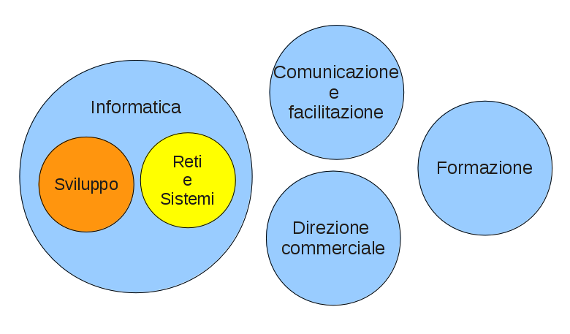
Note preliminari:
Questa è la previsione del personale che verrà occupato nel centro. Questa è solo un'ipotesi iniziale: per sostenere il territorio si pensa sarà necessario nel tempo un numero maggiore di persone e il gruppo crescerà parallelamente alla sostenibilità economica delle persone impiegate. Tuttavia è necessario valutare la prospettiva con le aziende e gli enti di ricerca del territorio prima di individuare il dimensionamento opportuno.
Il centro non deve essere visto solamente nella sua funzionalità di alto centro tecnologico, ma nel metodo della messa in rete e della facilitazione di percorsi territoriali. La rete è molto più tollerante del monopolio. Se nel monopolio cade il monopolista, il sistema muore, nella rete ben fatta tutti i nodi traggono beneficio dagli altri nodi. Per questo sarà necessario una struttura dinamica con forte capacità di adattività e di incentivo di percorsi virtuosi.
- 1 coordinatore generale (CEO)
- 2 direzione commerciale
- 3 gruppo comunicazione e facilitazione
- 1 grafico
- 5 gruppo sviluppo software (di cui 1 CTO software)
- 5 gruppo reti e sistemi (di cui 1 CTO reti)
- 1 segretario
- 1 responsabile formazione (organizzazione corsi interni ed esterni e convegni)
- 1 community manager
- 2 assistenza / accoglienza nuovi arrivi
con previsione di frequenza per ricercatori, tirocinanti e stagisti.

Attività
Cosa può fare il centro per il software libero e il nuovo sviluppo del territorio

Partner dei soggetti del territorio
Consulenza, implementazione di soluzioni a richiesta e tecnologie, panoramica e confronti sulle soluzioni esistenti. Rivolto alla Pubblica Amministrazione, Pubblica Istruzione, Centro di Elaborazione Dati del Comune, per tutte le realtà che si propongono come “partner tecnologici”.

Sviluppo di soluzioni per il territorio
Sviluppo di soluzioni software infrastrutturali per il territorio: anagrafica dei soggetti e delle competenze, gestione di una banca del tempo cittadina, gestione coordinata di una rete di comunicazione: piattaforma per domande e risposte, soluzioni per la democrazia partecipata, migrazione dell'infrastruttura comunale a software libero, esportazione in open data dei dati del comune in modo che le aziende di IT possano costruire il business, portale di condivisione software e buone pratiche, e infine soluzioni per la gestione e la tracciabilità dei progetti

Formazione di secondo e terzo livello sul Software Libero e l'Economia Solidale
Realizzare un ambiente fertile per l'apprendimento delle tecnologie del Software Libero e i metodi e le realtà dell'Economia Solidale. Esercitazioni in contesti reali, nell'ambito delle attività portate avanti dal centro.
Promuovere a 360 gradi la cultura sui temi del Software Libero e dell'economica etica e solidale: creiamo cultura, diffondiamo la conoscenza, informatica, ma anche di un nuovo modo di fare le cose. In rete. Con il rispetto dei criteri della rete.
Maggiori dettagli sulle attività economiche specifiche in questa pagina.

Locali
Come detto il centro è suddiviso in 3 aree: professionale, formativa e associativa.
Alcuni locali possono essere condivisi tra le aree. E si deve perseguire il massimo riuso di strutture preesistenti nel territorio.

Area professionale
- Uffici per il personale
- 3 Laboratori di ricerca applicata:
  - Domotica
  - Software Libero per l'impresa, la PA e la PI
  - Reti e VoIP
- 1 Server Farm
- 2 sale riunioni

Area associativa
- Laboratorio dimostrativo per le scuole
- Laboratorio sperimentale
- Spazio libero
Questi laboratori possono essere composti anche da hardware di non ultima generazione.

Area formativa
- 1 Sala “cinema” per proiezione video
- 1 Sala libreria con tavolinetti
- 1 Aula corsi

Bilanciamento dei ruoli
Si ritiene fondamentale calare in questo documento la parte relativa al bilanciamento dei ruoli nella progettualità beFair. Il cliente, il fornitore, il comitato etico e solidale, e la comunità
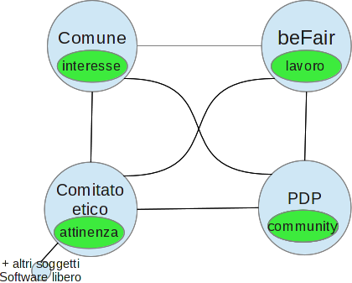
Ogni progetto beFair punta al successo del percorso, che nella progettualità beFair assume maggior valore rispetto al successo del risultato. Senza il successo del percorso non si riuscirà mai a raggiungere il successo del risultato che punta alla soddisfazione e alla sostenibilità nel lungo periodo del cliente.
Per raggiungere il successo del percorso si definisce un metodo che punta ad avvicinare le parti coinvolgendo figure specifiche secondo i vari ruoli. Nello specifico del progetto Fabriano città del Software Libero stiamo parlando del quadro complessivo che implica il coordinamento dello sviluppo territoriale e quindi:
- L'interesse: il Comune
- Il lavoro: beFair
- L'attinenza: il comitato etico e solidale = Comune+beFair + PDP + altri soggetti autorevoli (ad esempio: Assoli)
- L'aspetto culturale: la comunità, ciò che gira intorno al percorso, amatoriale = il gruppo locale di software libero PDP
Ogni ruolo prevede di privilegiare la rete tra i soggetti. Così deve essere per il fornitore, che ha l'obbligo di entrare in relazione con chi già offre soluzioni simili in modo compatibile, così per il comitato etico e la comunità. Rispetto al cliente la messa in rete può rappresentare una fattorizzazione dei costi e delle problematiche.
Questo è lo schema dei ruoli da osservare nell'impostazione di Fabriano città del Software Libero

Il marchio beFair
beFair è un marchio di Luca Ferroni, dedicato a progetti per lo sviluppo dei territori con modalità e tecnologie compatibili ad una società sostenibile. beFair è attualmente speso nei progetti: dossier scuola, sesta conferenza italiana sul software libero, progetto gasista felice.
beFair è il marchio messo a disposizione delle comunità del software libero e dell'economia solidale per il presente progetto che si intende realizzare sotto forma di cooperativa. Il centro si occupa prevalentemente di soluzioni tecnologiche, ma nello scenario della rivoluzione delle reti in cui ci sono molti pezzi da comporre, molte risorse e pratiche da valorizzare, molta necessità di coordinamento, facilitazione e comunicazione. Questi aspetti richiedono una elevata necessità di innovazione per gestire il cambiamento, per valorizzare il lavoro e l'occupazione locale, per sviluppare il sistema territorio, e per ridurne i costi complessivi. I costi complessivi non sono quelli prettamente monetari, ma soprattutto i costi che ci si ritrova oggi a pagare nel lungo termine, o che si troveranno a pagare le successive generazioni se non si propone decisamente un migliore modello di sviluppo.

Ulteriori approfondimenti
- Progetti per Fabriano
- Bozza di accordo proposto tra Comune di Fabriano, PDP e Luca Ferroni

